APLIKASI PRINT-IN

USER MANUAL V1.0

Mata Kuliah Manajemen Konfigurasi Perangkat Lunak



Disusun oleh:

|  |  |
| --- | --- |
| Abdul Hakim | 155150201111224 |
| Aryo Dimas | 155150200111161 |
| Muhammad Aji Taufan | 155150200111166 |
| Muhammad Ridwan | 155150200111057 |
| Nuruddin Abdurrahman | 155150200111011 |

PROGRAM STUDI TEKNIK INFORMATIKA

JURUSAN TEKNIK INFORMATIKA

FAKULTAS ILMU KOMPUTER

UNIVERSITAS BRAWIJAYA

MALANG

2018

# INTRODUCTION

Print-In V1.0 merupakan suatu aplikasi android yang berguna dalam melakukan pemesanan cetak file secaran online. Aplikasi ini ada untuk mempermudah konsumen dalam melakukan pemesanan cetak file dengan tidak perlu lagi datang ke tempat percetakan.

# GENERAL INFORMATION

## System Overview

Pada Print-In V1.0 terdapat total 2 fitur dan 5 fungsional. Fitur – fitur tersebut terdiri dari:

AUTENTIKASI

TAMBAH FILE

## Cara menggunakan Print-In

### Cara masuk ke aplikasi

Print-In diakses dengan menginstal aplikasi print-In di smartphone android anda. Setelah aplikasi berhasil di install buka aplikasi Print-In dan akan menampilkan halaman login seperti pada Gambar 3.1.

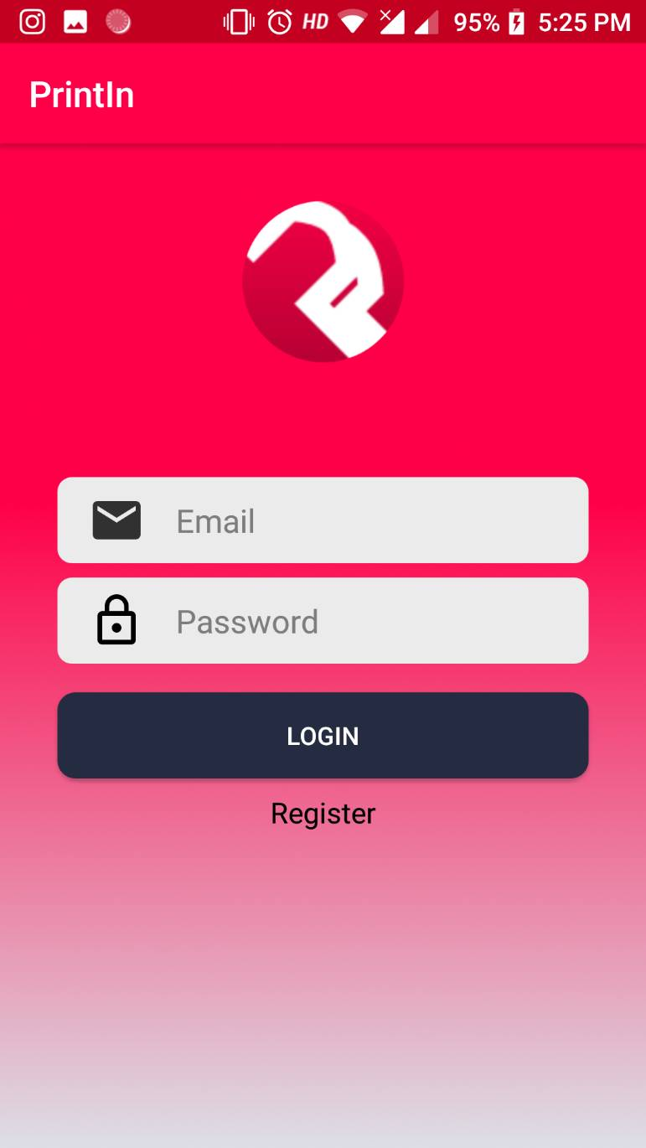

Gambar 3.1 Halaman Login Aplikasi Print-In

Masukkan email dan password anda untuk melakukan login, jika anda belum memiliki akun silahkan tekan tombol registrasi untuk melakukan registrasi akun. Halaman registrasi akan muncul seperti pada Gambar 3.2 Halaman Registrasi

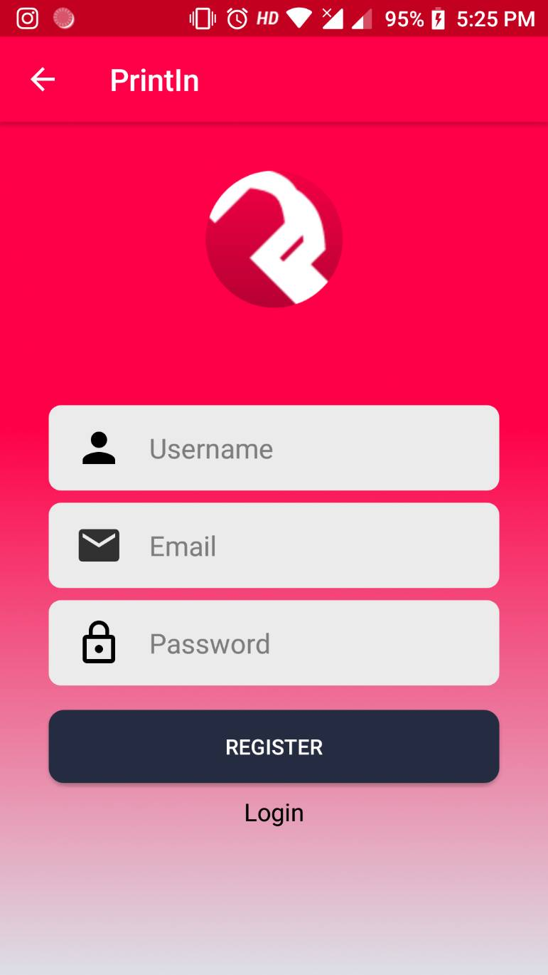

Gambar 3.2 Halaman Registrasi Aplikasi Print-In

Setelah berhasil login akan menampilkan halaman order list. Seperti pada gambar 3.3.

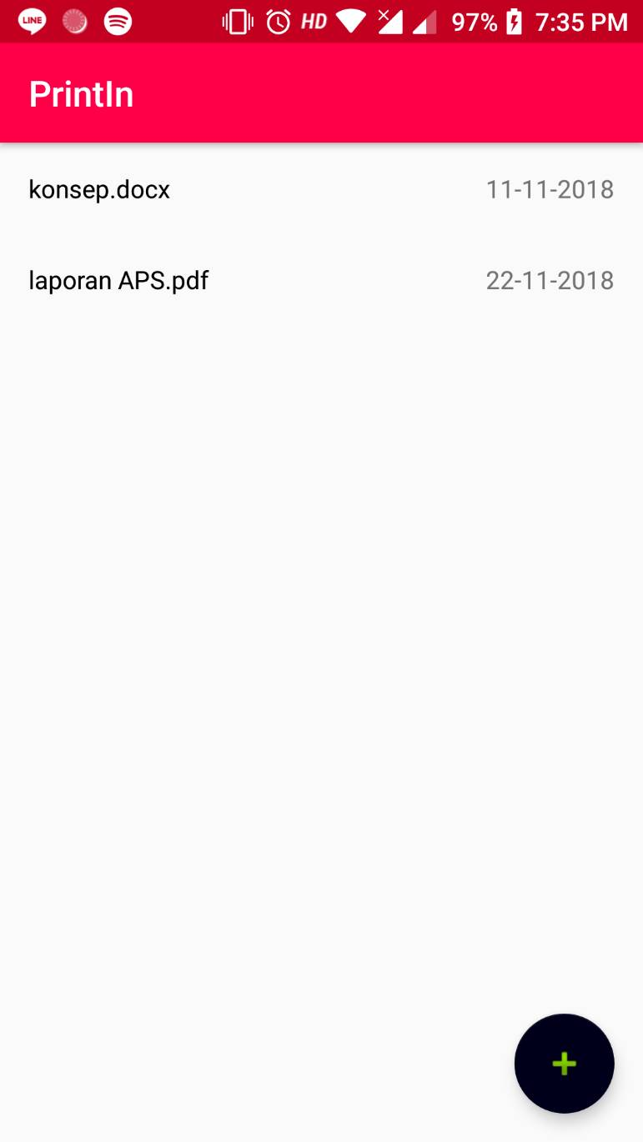

Gambar 3.3 Halaman Order List Aplikasi Print-In

## Cara Tambah Order

Untuk melakukan tambah order klik tombol tambah pada pojok kanan bawah layar aplikasi pada halaman order list seperti pada gambar 3.3. Setelah anda mengklik tombol tambah maka akan menampilkan seperti pada gambar 3.4. dibawah ini

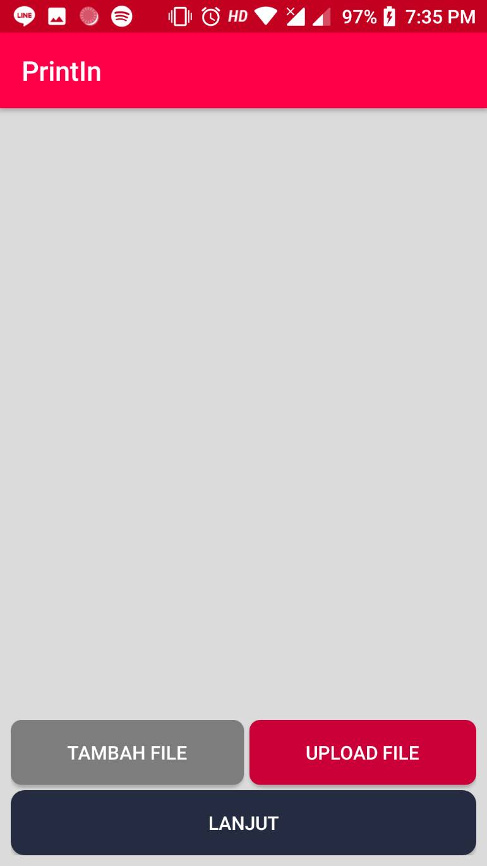

**Gambar 3.4 Halaman Tambah Order**

Untuk menambahkan file silahkan anda menekan tombol tambah file kemudian anda memilih file yang anda inginkan untuk di cetak. Setelah memilih file maka akan menampilkan nama file seperti yang ditunjukkan pada gambar 3.5 dibawah ini.

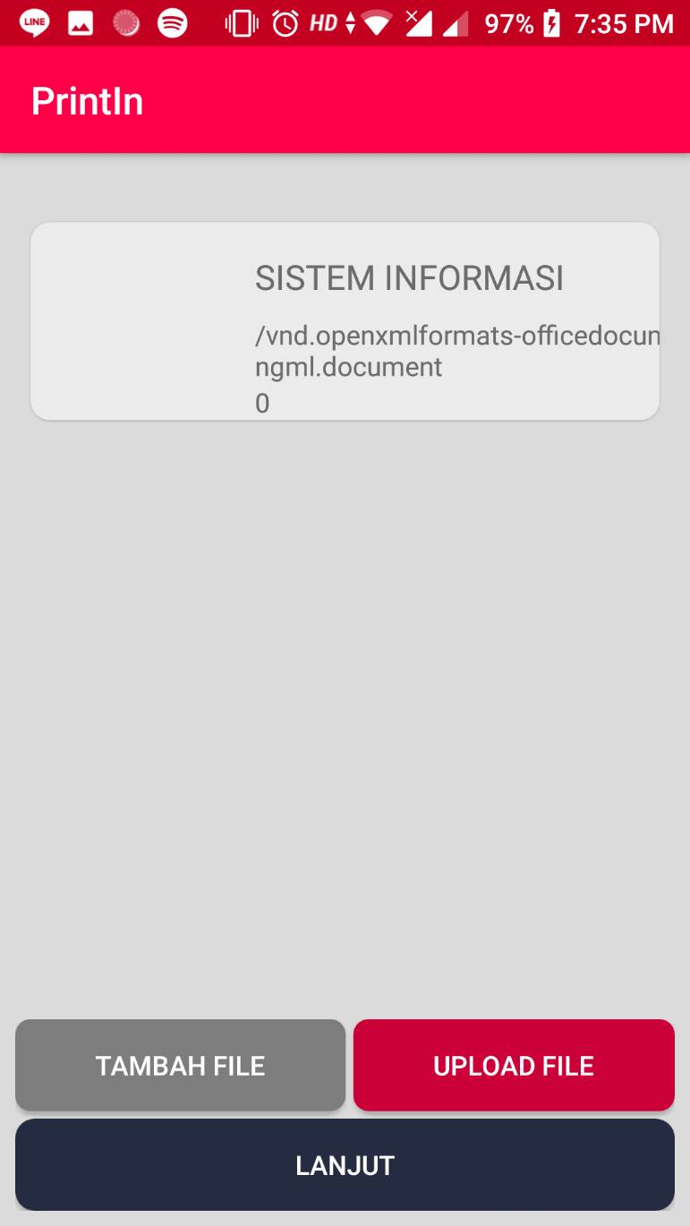

Gambar 3.5 Halaman Tambah Order (setelah memilih file)

Setelah file dipilih maka tekan tombol upload file untuk mengupload file untuk mengorder file.